

Universidad Nacional Autónoma De México

Facultad De Ingeniería

Fundamentos de programación

Práctica 1:

La computación como herramienta de trabajo del profesional de ingeniería.

Alumno:

Uriel Rojas González

Profesor:

M.I. Marco Antonio Martínez Quintana.

Grupo: 35

**Objetivo:**

Descubrir y utilizar herramientas de software que se ofrecen en Internet que permitan realizar actividades y trabajos académicos de forma organizada y profesional a lo largo de la vida escolar, tales como manejo de repositorios de almacenamiento y buscadores con funciones avanzadas.

**Desarrollo:**

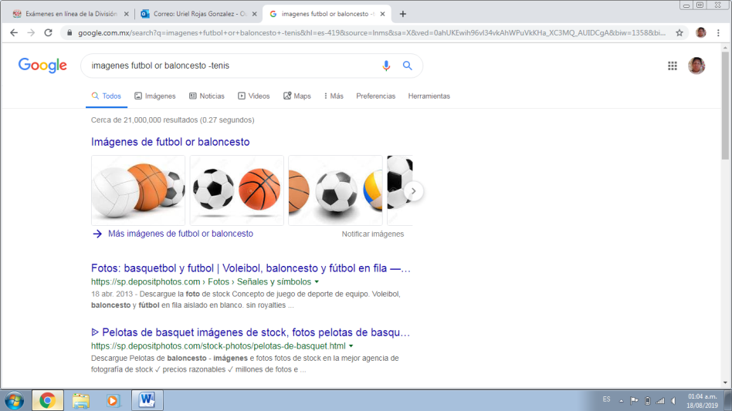1. Al realizar la búsqueda de tres palabras, las primeras dos palabras se obtuvieron aunque la tercera palabra al tener el signo (-); se omitió por completo de la búsqueda

2. Al utilizar las comillas dobles en una oración, se comprobó que realmente el buscador se enfoca en las palabras que contiene la oración.

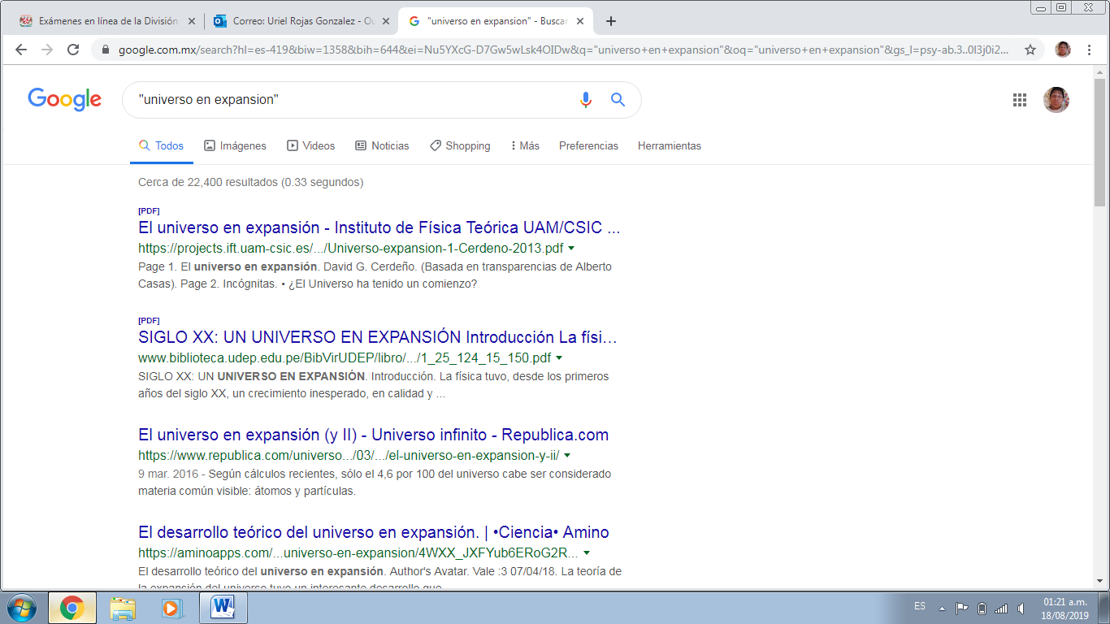

3. Al realizar una búsqueda en internet y utilizar el símbolo (+) antes de un artículo El buscador, realiza la búsqueda de páginas que contengan el artículo seleccionado.

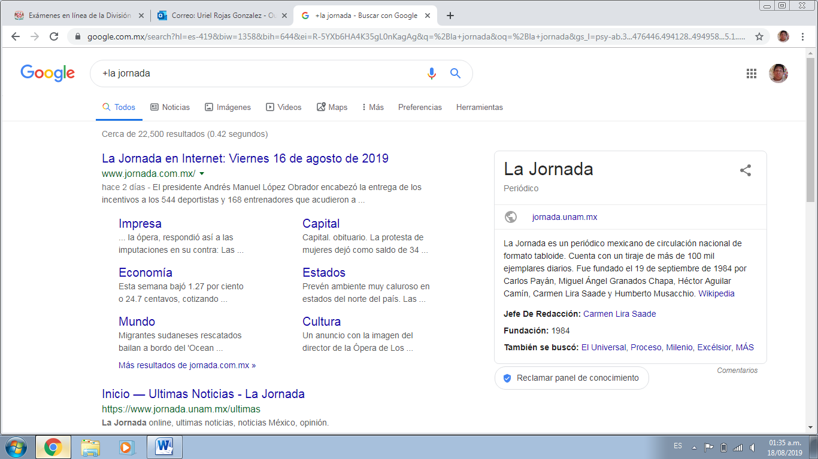

4. al utilizar la palabra “define:” el buscador se enfocó solo en páginas en las que se encontraban definiciones de la palabra que había seleccionado.

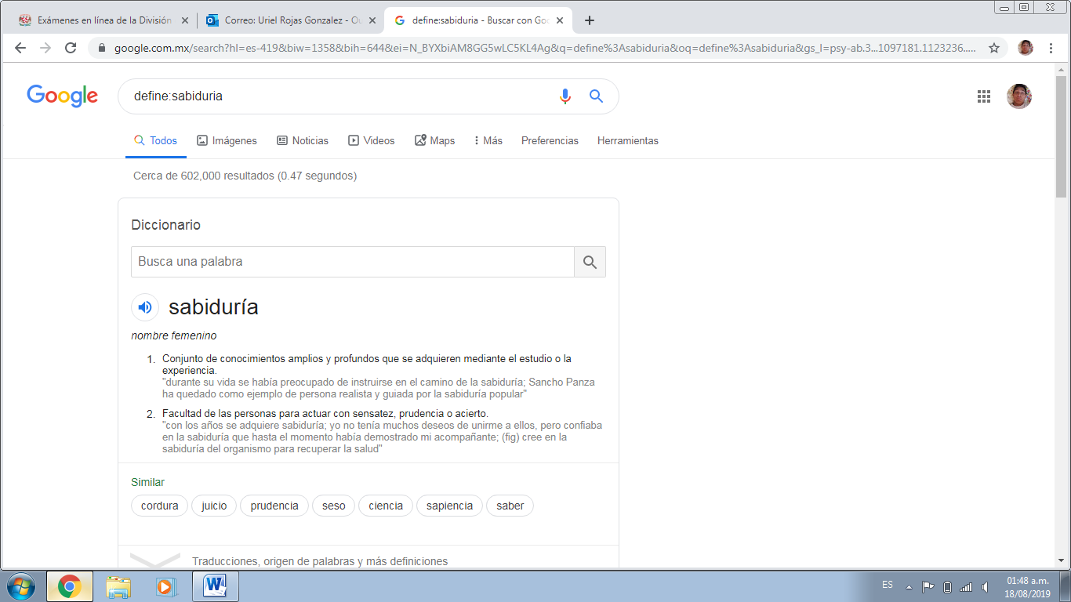

5. utilizar la palabra “site” se buscan solo en el sitio indicado utilizar el símbolo (~) indica que encuentre la palabra señalada en ese sito y usar dos puntos (..) se enfoca solo en el intervalo de tiempo seleccionado.

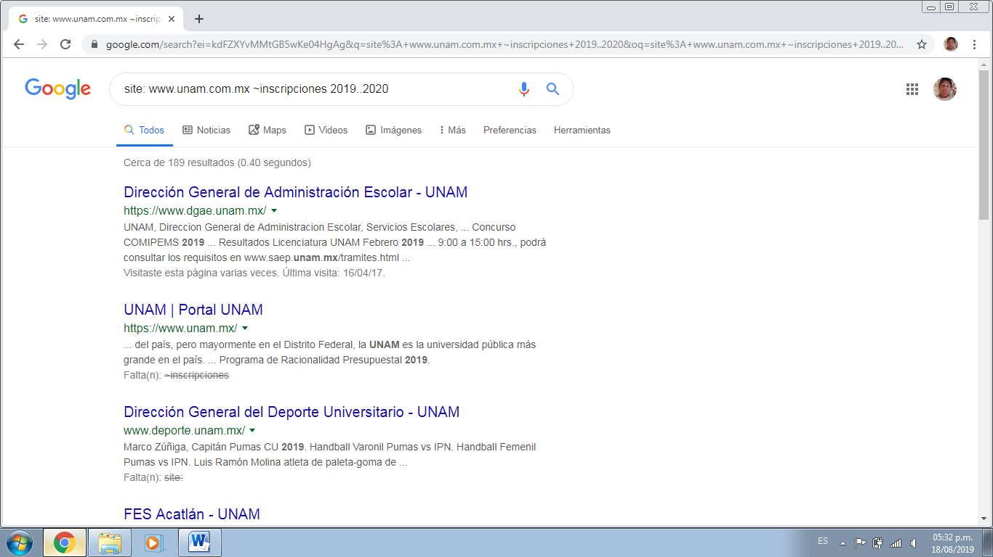

Utilizar la palabra “intitle” el buscador se encarga de buscar páginas que solo contengan el titulo seleccionado utilizar “intext” busca que en las páginas se encuentre la palabra seleccionada y al utilizar la palabra “filetype” se realiza la búsqueda del documento especificado.

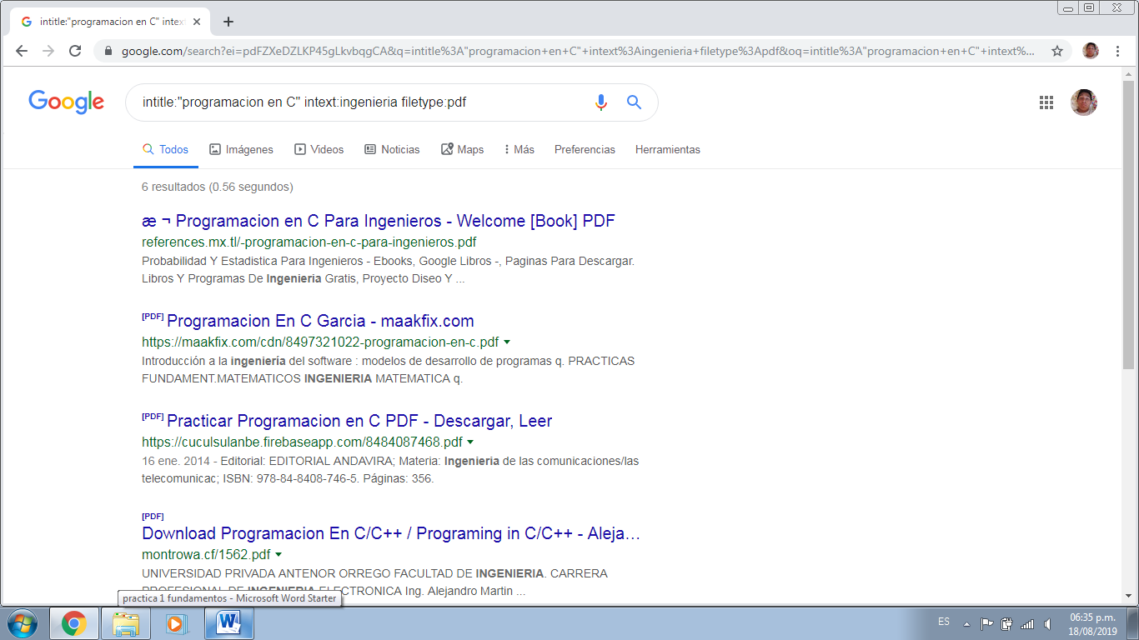

Calculadora El buscador de google deja realizar operaciones aritméticas través de una calculadora como se muestra en la imagen de abajo

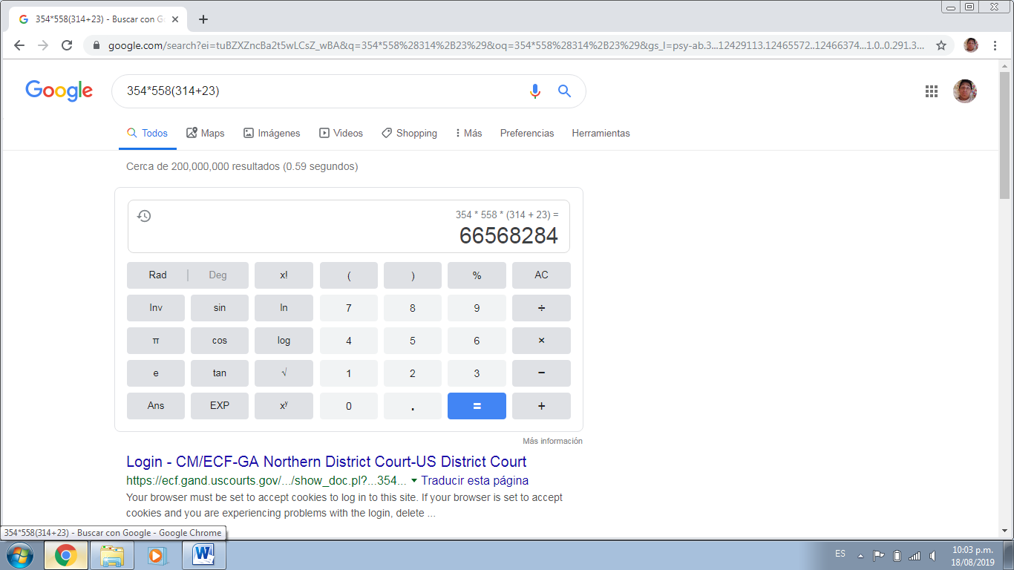

Convertidor de unidades

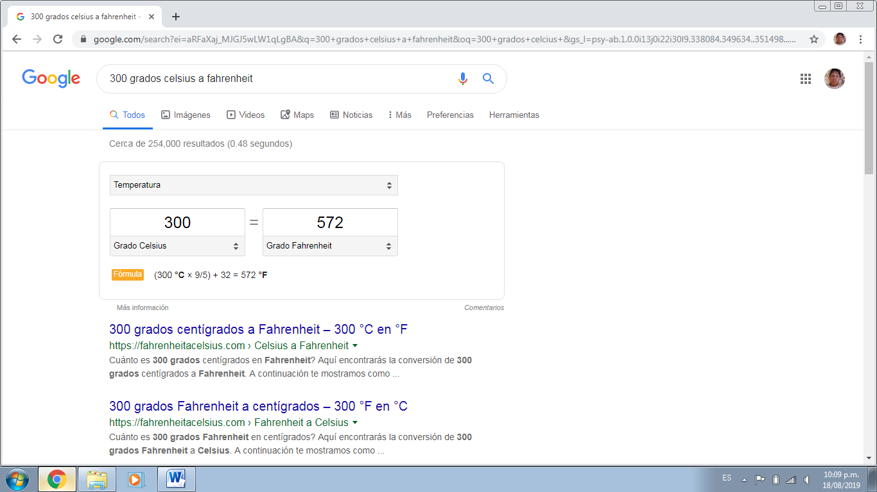En google se pueden realizar conversiones de cualquier tipo ya sea de cambio de moneda o cambio de unidades de física o química

Graficas en 2D

Otra de las funcionalidades de google es que se pueden realizar graficas en 2D

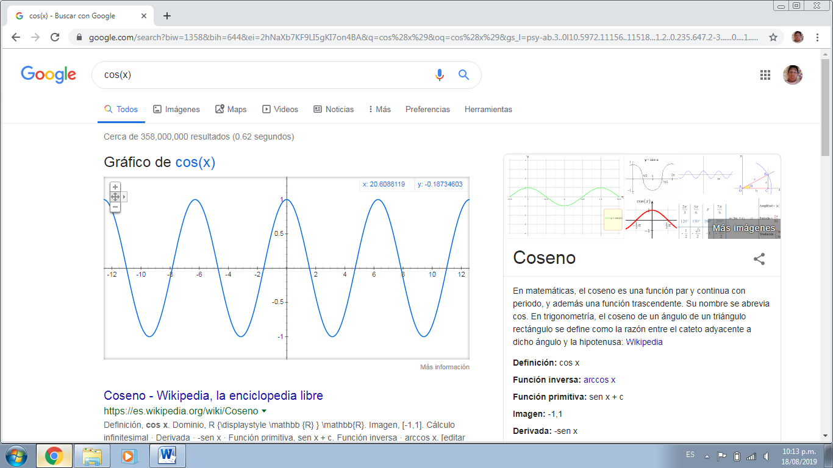

Google académico

Al realizar búsquedas más especializadas en el ámbito del estudio solo se debe de poner la url en <https://scholar.google.es> al realizar búsquedas así se obtendrán los resultados tomados ya sea de instituciones educativos o personas especializadas en ese tema.

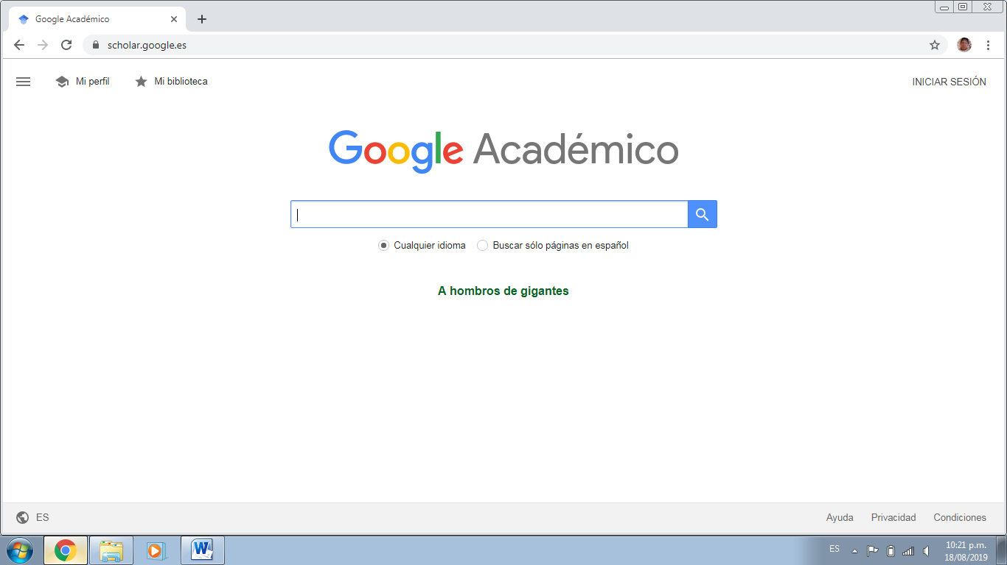

En la búsqueda de material de un autor especifico se deberá comenzar con “author:” y en seguida el nombre. En los resultados se encontraran artículos revistas libros y publicaciones relacionadas a dicho autor

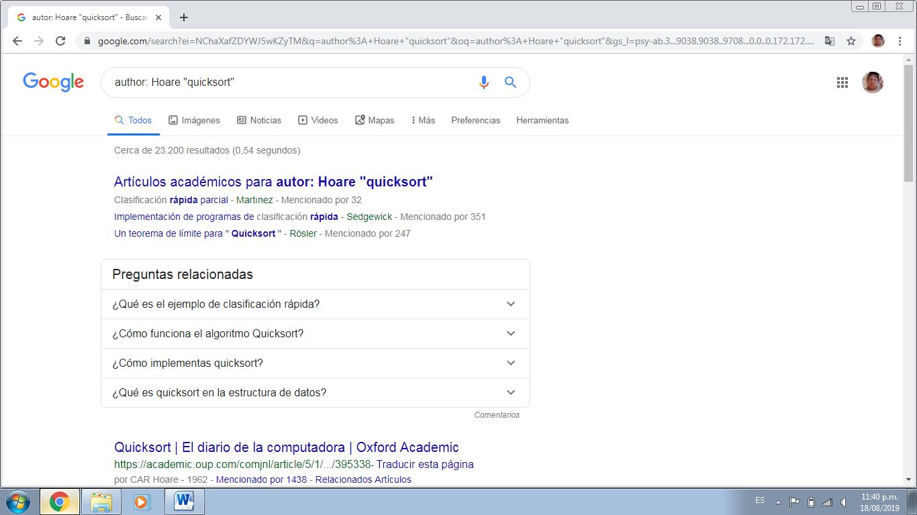

google imágenes

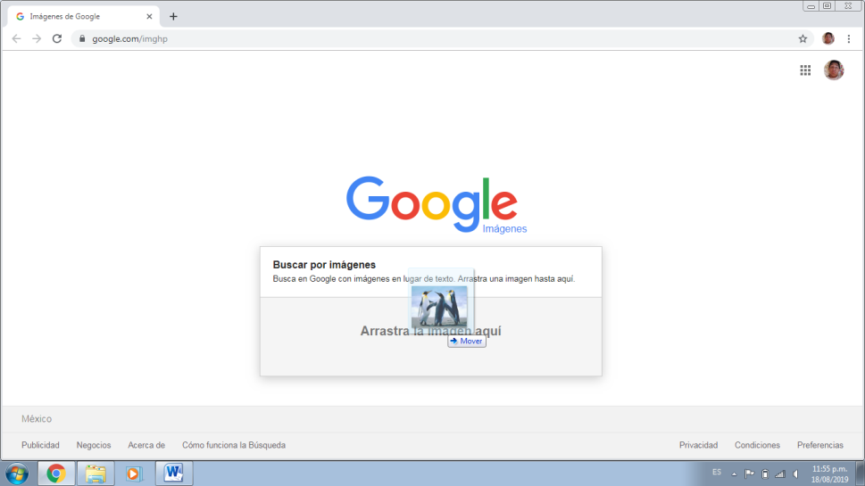Al realizar búsquedas de imágenes en la URL <https://www.google.com/imghp> no es necesario escribir la imagen requerida, también se puede hacer arrastrando una imagen que se encuentre en nuestro dispositivo hacia la barra donde se escribe

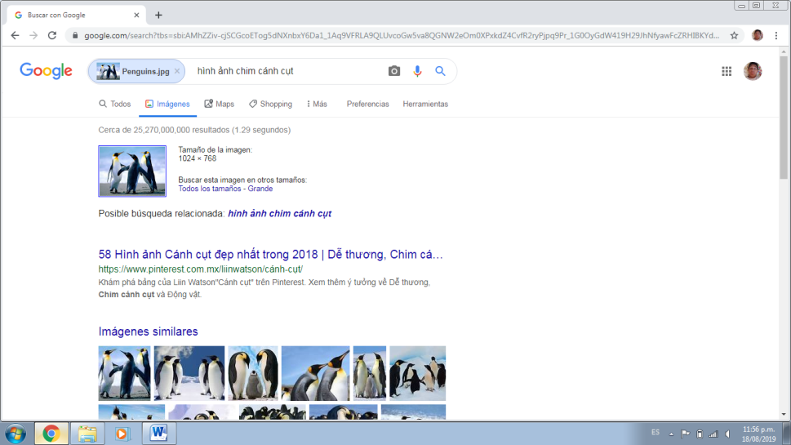

Conclusiones:

Se comprobó que hay herramientas especiales disponibles para el desarrollo de un profesional tales como funciones avanzadas sobre buscadores y el manejo de repositorios de almacenamiento.